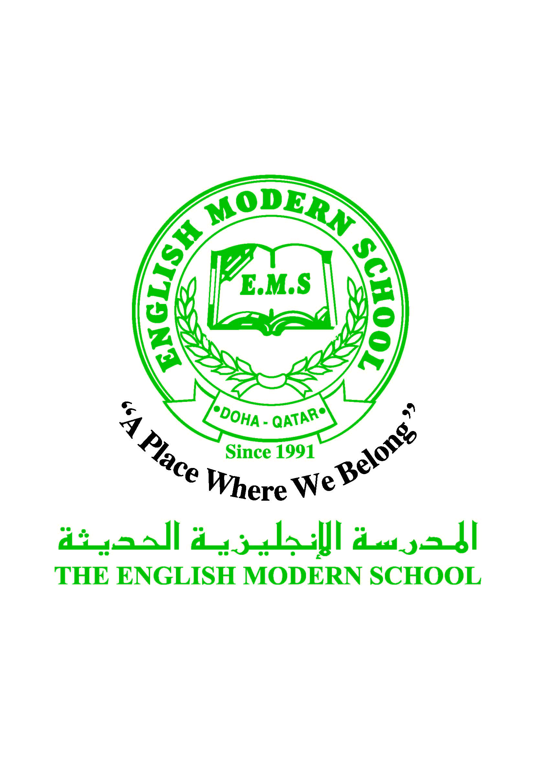
المدرسة الإنجليزية الحديثة قسمُ اللغة العربية 2016-2017

الرسالة الأسبوعية( للصف السابع ) للفترة من19 / 3/ 2017 الى 23 / 3/ 2017
اللغة العربية
اليوم والتاريخ | الدرس/ النشاط | أعمال الصف | الواجبات
الأحد 19/3 | حل تدريبات كتاب الأنشطة  الحروف الناسخة | حل تدريبات كتاب الأنشطة | الاستعداد لامتحان التحدث
الاثنين 20/3 | امتحان التحدث  سيتحدث الطالب عن مقالة أعجبته أوأهمية التعاون بين أبناء المجتمع | امتحان التحدث | الاستعداد للامتحان
الثلاثاء 21/3 | حل تدريبات كتاب الأنشطة | حل تدريبات كتاب الأنشطة | الاستعداد للامتحان
الأربعاء 22/3 | امتحان لغـــــة عربية | امتحان لغـــــة عربية | الاستعداد للامتحان
الخميس 23/3 | امتحان الكتابة سيكتب الطالب الموضوع المبين برسالة الامتحانات | امتحان الكتابة | ــــــــــــــــــــــــــــــــــــــــ
التربية الإسلامية
اليوم والتاريخ | الدرس/ النشاط | أعمال الصف | الواجبات
الاثنين 20/3 | حل تدريبات كتاب الأنشطةص8  ومراجعة للامتحان | حل تدريبات كتاب الأنشطة | الاستعداد للامتحان
الثلاثاء 21/3 | امتحان التربية الإسلامية | امتحان التربية الإسلامية | ــــــــــــــــــــــــــــــــ
تاريخ قطر
اليوم والتاريخ | الدرس/ النشاط | أعمال الصف | الواجبات
الثلاثاء 21/3 | دور أبناء قطر ومنطقة الخليج العربي في نشر الإسلام | حل تدريبات الكتاب المدرسي ص 44 | ــــــــــــــــــــــــــــــــــــــــــــــ

النشاط | موعد التنفيذ | ملاحظات
الإملاء
النسخ
التسميع
اختبار قصير
رحلة
زيارة مكتبة

حكمة الأسبوع
عند الامتحان يكرم المرء أو يهان.
